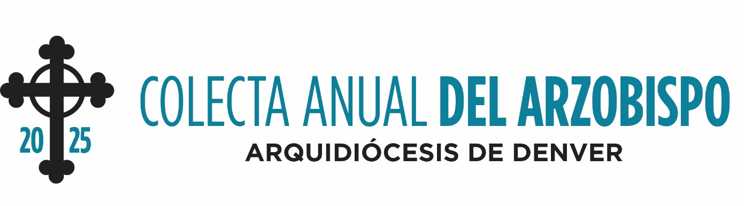

ORACIÓNES DE LOS FIELES

26-27 de abril
(FIN DE SEMANA DEL ANUNCIO DE LA COLECTA)

Oración

Que las buenas obras que están arraigadas en Cristo, a través de los ministerios apoyados por la Colecta Anual del Arzobispo, den el amor de Jesús a nuestra comunidad, roguemos al Señor.

3-4 de mayo
(FIN DE SEMANA DE COMPRISO A LA COLECTA)

Oración
Que todos aquellos en nuestra comunidad, quienes serán impactados por la misión de la Iglesia arraigada en Cristo y apoyada por la Colecta Anual del Arzobispo de este año, encuentren una esperanza renovada para permanecer en su relación con Jesucristo, roguemos al Señor.

10-11 de mayo
(FIN DE SEMANA DE SEGUIMIENTO)

Oración
Que Dios bendiga las obras de servicio que realizan los ministerios de la arquidiócesis que están arraigados en Cristo y apoyados por la Colecta Anual del Arzobispo, roguemos al Señor.

17-18 de mayo
Oración
Que a través de los ministerios apoyados por la Colecta Anual del Arzobispo, los miembros de nuestra comunidad experimentarán el amor de Jesucristo, roguemos al Señor.

24-25 de mayo

Oración
Para que el mensaje del Evangelio de Jesucristo sea atestiguado en las buenas obras de servicio arraigadas en Su nombre a través del apoyo de la Colecta Anual del Arzobispo, roguemos al Señor.

31 de mayo- 1 de junio

Oración
Para que el amor y la misericordia infinitos de Dios brillen sobre los ministerios de la arquidiócesis arraigados en Cristo y apoyados por la Colecta Anual Arzobispo de este año, roguemos al Señor.

